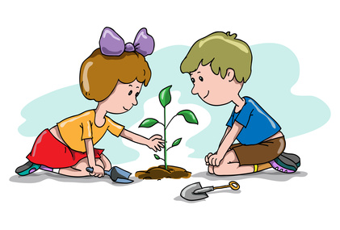

KASIM AYI: ÇEVRE BİLİNCİ

Değerler Eğitimi Aralık ayı değeri olan “Çevre Bilinci” kapsamında öğrencilerimizle birlikte “Ağaçlar Neden Önemlidir?” isimli beyin fırtınası çalışması yaptık.
Ağaçların önemi hakkında hep beraber sohbet ettik, “Ağaçlar olmasaydı ne olurdu ?” sorusuna cevaplar aradık. Bu çalışma kapsamında öğrencilerin verdikleri cevaplar birer kağıda yazıldı ve çevre bilinci panomuzda sergilendi.
“Çevremizi korumak için neler yapmalıyız?” sorusuna öğrencilerin verdiği
“Yerlere çöp atmamalıyız” cevabından yola çıkarak okul çapında “Çöp Avı” etkinliği yaptık. Okul bahçesinde yerlere atılmış çöpleri el birliğiyle topladık, yerlere çöp atmanın çevremizi kirleteceği ve çevremize zarar vereceği hakkında sohbet ettik.

